**添加组教程**

1. **登陆**[**www.gzcjdx.cn**](http://www.gzcjdx.cn)
2. **点击分组系统**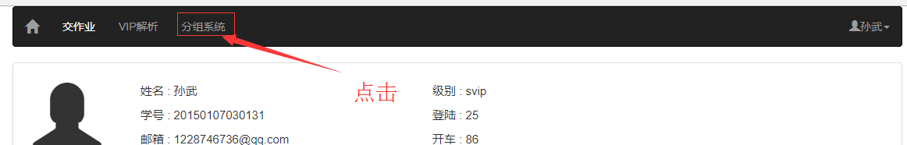
3. **添加添加组**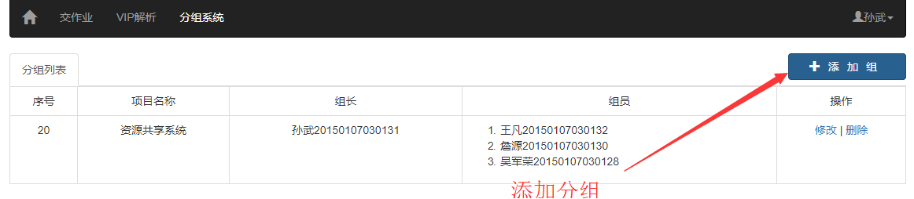
4. **添加成员**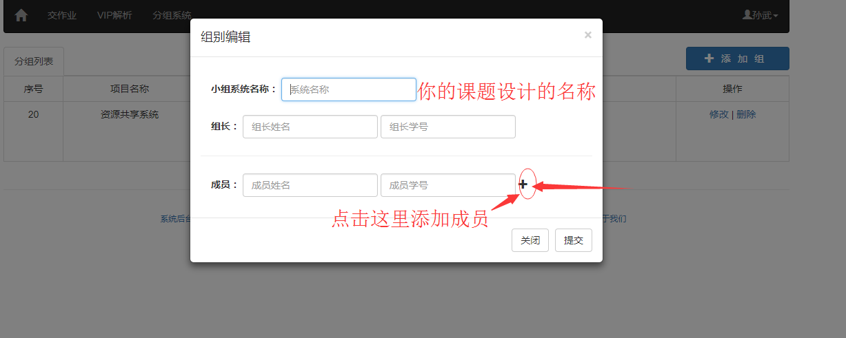
5. **减少成员**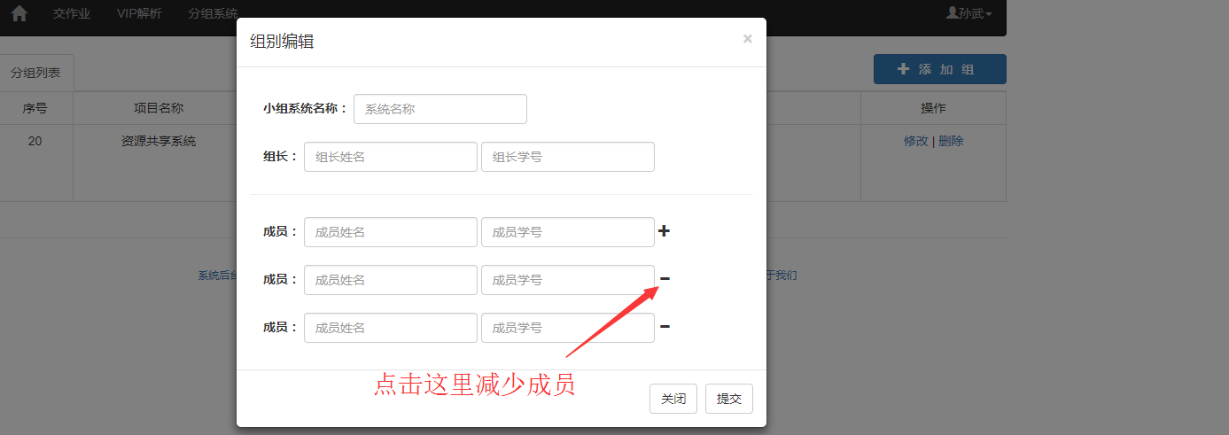
6. **修改和删除**